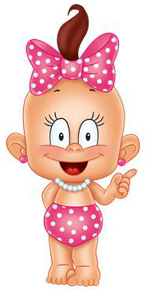

- Понимать смысл речи взрослого о событиях и явлениях, отдельные элементы которых ранее воспринимались ребенком;
- Легко воспроизводить знакомые стихи и песни;
- Использовать сложные предложения,
рассказывать об увиденном несколькими фразами;
- Знать 4 цвета;
- Счет до трех (один – много);
- Различать большой – маленький, длинный – короткий;
- Знать имена родителей и близких;
- Знать домашних животных, диких животных; предметы обихода;
- Понимать действие по картинке;
- Знать треугольник, квадрат, прямоугольник;
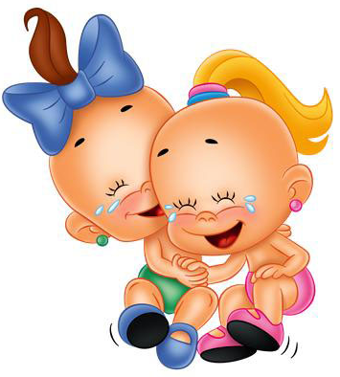
- Находить и называть части тела;
- Рисовать дождик, траву, дорожку, дым, лестницу, флажок, солнышко, шарик, ягодки.

